

**Dirección General de Educación Superior Tecnológica**

**INSTITUTO TECNOLÓGICO DE SALINA CRUZ**

## UNIDAD 1:

**PROTOCOLOS DE CAPAS SUPERIORES Y CAPA DE TRANSPORTE.**

**ACTIVIDAD:**

**MAPA MENTAL**

**MATERIA:**

**FUNDAMENTOS DE REDES**

**DOCENTE:**

**ROMAN NAJERA SUSANA MONICA**

**ALUMNO:**

**ZARATE LOPEZ LEONARDO**

**SEMESTRE Y GRUPO:**

5E

**CARRERA:**

INGENIERÍA EN TECNOLOGÍAS DE LA INFORMACIÓN Y DE LAS COMUNICACIONES

*PUERTO DE SALINA CRUZ OAXACA, A 01 DE OCTUBRE DEL 2014*

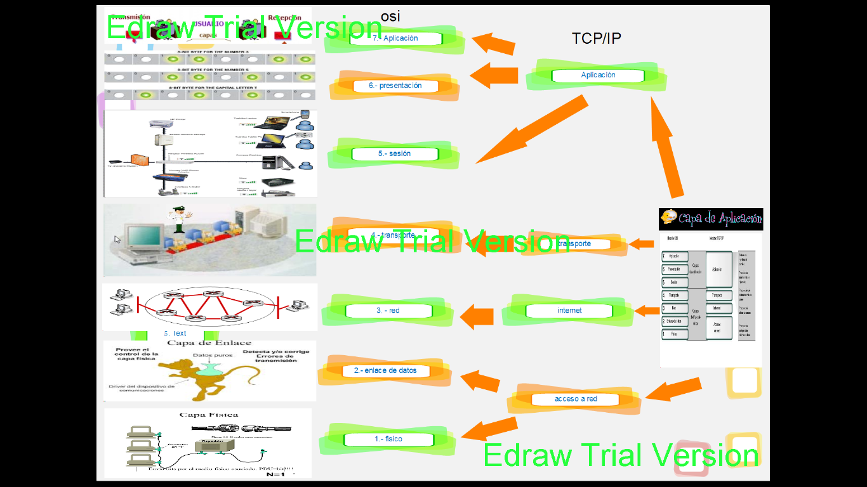

**FUENTES CONSULTADAS:**

Blog.Internet en línea (2014), pagina consultada el 11 de septiembre del 2014 disponible en: <http://promoblog.org/2011_04_01_archive.html>

Internet en línea (2014), pagina consultada el 11 de septiembre del 2014 disponible en: [http://construiryadministrarredcb7716antonia.blogspot.mx/2011/05/modelo- Internet en línea (2014), pagina consultada el 11 de septiembre del 2014 disponible en: osi-y-sus-siete-capas.html](http://construiryadministrarredcb7716antonia.blogspot.mx/2011/05/modelo-osi-y-sus-siete-capas.html)

Internet en línea (2014), pagina consultada el 11 de septiembre del 2014 disponible en: <http://redesdianamejia.blogspot.mx/>

Internet en línea (2014), pagina consultada el 11 de septiembre del 2014 disponible en: <http://dixonjose.wordpress.com/2010/10/23/capas-del-modelo-osi-redtransporte-y-sesion/>

Blog.Internet en línea (2014), pagina consultada el 11 de septiembre del 2014 disponible en: <http://www.monografias.com/trabajos15/arquitectura-tcp/arquitectura-tcp.shtml>